ТЕХНИЧЕСКИЙ РАЙДЕР
ЛЕТО 2023
К Договору № от _____________ 2023г
г.Москва __________ 2023г

Общество с ограниченной ответственностью «МАЙДАН», в лице Генерального директора Майдановой Натальи Николаевны, действующей на основании Устава, именуемая в дальнейшем «Исполнитель», с одной стороны, и _______________________________________
_________________________________________________________________________________ именуемый(ая) в дальнейшем «Заказчик», заключили настоящий договор о нижеследующем:
В настоящем Приложении (ТЕХНИЧЕСКИЙ РАЙДЕР) установлены технические требования необходимые для успешного проведения концерта. Согласования по техническому райдеру должны проводиться заранее! Поэтому требуется, чтобы технические подрядчики, обеспечивающие выступление коллектива Дениса Майданова, связывались, не позднее чем за 10 дней до выступления со звукорежиссёром и техником коллектива, предварительно отправив встречный райдер на электронную почту.
Необходимое время на саундчек: концерт 4 часа, заказные концерты минимум 2 часа, при условии полностью готовой площадки!

1. Звукоусилительная система и пульт:
ТОЛЬКО LINE ARRAY!!!
Звукоусилительная система должна соответствовать площади зала и обеспечивать равномерное его звуковое заполнение. Система должна работать в 3-х или в 4-х полосном режиме, все компоненты системы должны быть полностью исправными. Обязательно использовать In-Fills или Front-Fills для передних рядов аудитории и при надобности Out-Fills и Delays. Брэнд и модель звукоусилительной системы согласовывается в письменном виде со звукорежиссером коллектива. К началу саундчека, система должна быть полностью подключенной и настроенной, за 4 часа до начала концерта. Во всех случаях установки акустических систем необходимы конфигурации сабвуферов, предусматривающие вычет низких частот на сцене! Обязательно наличие системного инженера. Так же не допускается использование систем «реплик», т.е. копий. Это касается всего оборудования. В этом случае необходимо указать, что та или иная позиция - копия. В противном случае мы оставляем за собой право применить штраф в отношении прокатной компании!!!
Для работы необходим цифровой микшерный пульт с WiFi-роутером (Роутера должно быть 2. Один из них установлен на сцене в левой кулисе, второй в районе позиции FOH это не обсуждается!!! Второй роутер подключается в качестве репитера с помощью экранированного кабеля, на этом роутере необходимо отключить DHCP)
Пульт – в центре зала, используется только под наш коллектив и планшетным компьютером iPad с программой управления пультом.
Модели микшеров: DiGiCo SD, ALLEN&HEATH D-LIVE (+DANTE or superMADI I/O CARD - для подключения UAD LiveRack (FOH position)), Yamaha CL 5(в этом случае использовать только REDUNDANT подключение!).
Предусмотреть место для двух ноутбуков и рэкового кейса рядом с FOH консолью.
Источник бесперебойного питания.
Примечание: Активная акустическая система (любая) и микрофон с выключателем на стойках, на позиции FOH ;
Активная акустическая система(любая) и микрофон с выключателем на стойках, на позиции MON;
Эти комплекты необходимы для связи.
Подсветка пульта!
2. Мониторинг на сцене:
Вариант сценических мониторов Meyer Sound MJF-212A, D&B M2. НЕ КОПИИ!!!
Это принципиально и должно быть выполнено!
1 линия (2 центральных монитора), 2-я (два левых от артиста) и 3-я (два правых от артиста) линии мониторов Дениса Майданова находятся на авансцене (см. план сцены) и состоят из 2 мониторов каждая. Всего 6 мониторов, мощность каждого монитора не менее 800 Вт.
4 линия у барабанщика полноценный Drum Fill состоящий из низкочастотного и широкополосного кабинетов (предпочтительно D&B Q-sub + D&B Max или аналогичный)
5 - 6 линия у гитариста группы Sennhezer EW 300 IEM G3 комплект, Shure PSM 900/1000 комплект
7 - 8 линия у бас-гитариста Sennhezer EW 300 IEM G3 комплект, Shure PSM 900/1000
Для систем персонального мониторинга предоставить комбайнер с выносной направленной антенной.
Расположение мониторов в соответствии с планом сцены (см. ниже).
3. Back line:
Внимание! Расстояние от подиума с ударной установкой до микрофонной стойки Дениса Майданова должно быть максимально возможным! Не менее 6 метров. В случае недостаточной глубины сцены для решения этого вопроса, можно перенести подиум с ударной установкой из центра сцены в правую часть, к бас-гитаристу.
Денис Майданов:
Стойка гитарная с держателем грифа (автозахват) FENDER Adjustable Guitar Stand, HERCULES GS415B, K&M 17670 Memphis stand, Gravity GS 01NHB – 1 шт (строго такого типа!)
Микрофонная стойка журавль K&M НЕ ТЕЛЕСКОПИЧЕСКАЯ (Микрофон свой)– 1шт (Строго черная!!!)
Сетевая колодка на 3 розетки.
Di-box klark teknik dn100 – 1шт
Unbalanced jack - jack кабель – 2 шт., длиной 3 метра (наша радио база - tuner - di-box )
Радиомикрофон SHURE QLXD BETA 58A или класса выше – 1 шт (от прокатной компании!!!) и выносные направленные антенны.
Напольный вентилятор Cameron FCD-4515 либо Ballu BIF-8B – 2 шт (Строго такого типа и размера!!!) Вентилятор должен быть в свежем рабочем состоянии, не из-под дым-машины, дуть прямо и сильно (не в разные стороны), работать без вибраций.
Оркестровый пюпитр – 2шт (строго черный)
Unbalanced Jack – jack – 2 шт., длиной 2 метра
Электро-гитара:
Стойка гитарная с держателем грифа FENDER Adjustable Guitar Stand, K&M, Hercules – 2 шт
Микрофон Shure sm 58 на стойке журавль Gravity GMS4321B/ K&M – 1шт (Строго черная!!!)
Сетевая колодка на 3 розетки.
jack - jack кабель – 2 шт
Оркестровый пюпитр
Бас-гитара:
Стойка гитарная с держателем грифа FENDER Adjustable Guitar Stand – 2 шт
Микрофон Shure sm 58 на стойке журавль Gravity GMS4321B/ K&M – 1шт (Строго черная!!!)
Di-box klark teknik dn100 – 1шт
Сетевая колодка на 3 розетки.
jack - jack кабель – 1 шт
Клавишная стойка 1 ярус – 2шт (УТОЧНИТЕ НЕОБХОДИМОСТЬ)
Di-box klark teknik dn200 – 1шт
jack - jack кабель – 2 шт
Оркестровый пюпитр

Ударная установка:
Профессионального класса, фирм DW, Gtretch,Yamaha, Sonor, Tama, Pearl и т.д. 2 подвесных тома (10,12, не допускается крепление двух подвесных томов на одну отдельную стойку), напольный том-бас (16), бочка (22), малый барабан (14), стойка под хай-хэт, стойка под малый барабан, 7 стоек под тарелки (из них минимум 6 «журавля»), педаль для бас бочки, стул регулируемый. Ударная установка должна стоять на любом антискользящем покрытии 3х2, в комплекте должен быть «замок» хай-хэта. Подиум 3х2 высота 30 – 50 см, обшитый черной тканью (юбка), ступенька. Низкая микрофонная стойка с держателем для микрофона, устанавливается рядом с FT. Все стойки в рабочем состоянии, без изгибов и дефектов крепежа!!!
Для подключения барабанного семплера (SPD-SX):
Di-box klark teknik dn200 – 2 шт (Рядом с Хай-Хэтом)
jack - jack кабель – 4 шт
Сетевая колодка на 3 розетки.
Внимание: Обязателен звукоизоляционный экран (drum shield), шириной МИНИМУМ 3 метра!
Микрофонный сет для ударной установки. Модели микрофонов перечислены в INPUT LIST
Monitor World\MON (Backstage):
Стол или клавишная стойка с большой крышкой, на которую поместится гитара лежа ЦЕЛИКОМ(или ящик, который можно использовать как стол). Сетевая колодка на три розетки, микрофонная стойка журавль. Wi FI роутер, подключенный к консоли FOH, ПЛАНШЕТ IPAD (роутер настроен и проверена работа с планшета). Слева на сцене. Колонка и микрофон с кнопкой. Высокий стул.
Во время саунд чека и выступления на сцене должны присутствовать два техника от звуковой прокатной компании!!! (не полтора, не «на концерте будет два», а два опытных техника) Пожалуйста, не обматывайте микрофонные стойки кабелями! И убедительная просьба не прокладывать кабели сквозь сцену, делайте это строго по краям сцены. Артист и музыканты активно двигаются по сцене, они не должны ничего задеть.
INPUT LIST, план сцены и таблица, которую нужно заполнить в качестве оффера - представлены ниже.

4. INPUT LIST:
№ канала | Инструмент/вокал | Источник сигнала
1 | Kick out | Telefunken M82(только стойка, микрофон везем с собой)
2 | Kick in | Shure BETA 91A
3 | Snare top | Beyerdynamic M201TG (маленькая стойка, микрофон везем с собой)
4 | Snare bottom | Shure SM57
5 | Hi-Hat | Shure sm81/Oktava 012
6 | Том 1 | Sennheiser e904/ Audix D2
7 | Том 2 | Sennheiser e904/ Audix D2
8 | F. tom | Sennheiser e904/Audix D6/Shure BETA52A
9 | ОН 1 | Shure sm81/Oktava 012
10 | ОН 2 | Shure sm81/Oktava 012
11 | Ride | Shure sm81/Oktava 012
12 | Bass | Active Di-Box
13 - 14 | Guit | XLR-XLRx2
15 | Guit Д. Майданов | Active Di-Box
16-19 | Roland spd-sx | Active Di-Box х 4
20 | Vocal Д. Майданов | XLR
21 | Vocal Д. Майданов MON | Цифровой Сплит
22 | Vocal (Guit) | Shure SM58
23 | Vocal (Bass) | Shure SM58
24-25 | Key(Bass) – уточните необходимость | Di-Box x 2
26-27 | Video | Di-Box x 2, mini jack 3.5 mm
28-29 | PC | FOH mini jack 3.5 mm
30 | Wireless Microphone Д. Майданов | SHURE QLXD BETA 58A
31-44 | DIGITAL SPLITS | SPLITS(цифровые сплиты)
 | МОНИТОРНЫЕ ЛИНИИ И ПОСЫЛЫ НА ПРОЦЕССОРЫ ЭФФЕКТОВ:
Aux send 1 | Lead
Aux send 2 | Lead “L” (STAGE L)
Aux send 3 | Lead “R” (STAGE R)
Aux send 4 | DRUM
Aux send 5/6 | Guit
Aux send 7/8 | BASS
Aux send 9-16 | MIX(группы)
Aux 17-24 | FX

ПЛАН СЦЕНЫ
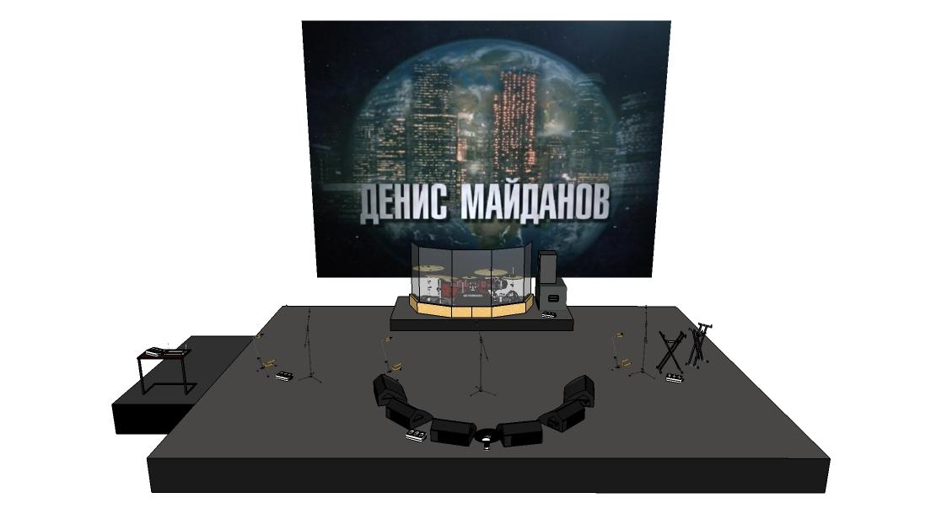
8. Видео оборудование:
Под КАЖДУЮ песню концерта Д. Майданова смонтирован видеоряд, поэтому для проведения концерта необходим видеопроектор, который подключаем к нашему ноутбуку. Воспроизведение видеоряда осуществляет наш администратор. Подключение ноутбука и настройка оборудования осуществляется вашими специалистами.
Необходим большой экран не менее 4х6 м., на который транслируется видео. Экран является задником концертной площадки (проектор не должен “бить” в глаза исполнителям на сцене). Наличие дополнительных видеопроекторов и дополнительных экранов боковых приветствуется. С видеопроекционного комплекса необходимо отдать 2 канальный аудио выход на звуковой микшерный пульт.
9. Световое оборудование
В программе есть световой сценарий, который выполняется Вашим художником по свету.
Дым-машина обязательна!

10. Необходимо предоставить на каждый концерт:
Батарейки Duracell (AA) – 8шт,
Duracell (9 v крона) – 3шт,
Gaffer Tape (Черный) – 1шт.

Встречный Райдер необходимо предоставить за 10 дней до концерта, отправить на 2 почты.
Убедительная просьба в теме письма писать город и дату концерта.
Звукорежиссер: Ксения Карцева По вопросам видео: Пушко Владимир
Тел: +7(916)884-12-75 Тел: +7(905)794-07-57
e-mail: kksu0502@gmail.com e-mail: pushkovladimir@yandex.ru

Данный Технический Райдер является неотъемлемой частью Договора.
С условиями Технического Райдера ознакомлен и согласен.
______________________________________________ /__________________
Ответ от прокатной компании: |  |  |  |  |  |  | Ответ от нас:
Дата:
Город:
Площадка:
Количество мест:
Размеры сцены:
Расстояние от сцены до FOH
Прокатная компания:
Старший на площадке:
Ф.И.О. телефон.
PA: |  |  |  | Усиление:
FOH console:
Источник бесперебойного питания
WI-FI роутер FOH
WI-FI роутер MON
Switch(для подключения роутеров, если используете)
Мониторинг: 1 линия: |  |  | Усиление (если присутствует):
2-3 линия: |  |  | Усиление (если присутствует):
4 линия: |  |  | Усиление (если присутствует):
5-6 линия: |  |  | Антенна и комбайнер:
7-8 линия:
Связь между позициями FOH и MON:
Ударная установка:
Марка, модель, размеры, Количество стоек.
Drum shield, размер:
Подиум: размер, юбка
Гитарные стойки: | Марка: |  |  |  | Количество:
Микрофонные стойки: | Марка: |  |  |  | Количество:
Тяжелые оркестровые пюпитры 4 шт.

№ канала | Инструмент/вокал | Источник сигнала
1 | Kick out
2 | Kick in
3 | Snare top
4 | Snare b. top
5 | Hi-Hat
6 | Том 1
7 | Том 2
8 | F. tom
9 | ОН 1
10 | ОН 2
11 | Ride
12 | Bass
13 - 14 | Guit
15 | Guit Д. Майданов
16-19 | Roland spd-sx
20 | Vocal Д. Майданов
21 | Vocal Д. Майданов MON
22 | Vocal (Guit)
23 | Vocal (Bass)
24-25 | Key (Bass) УТОЧНИТЕ НЕОБХОДИМОСТЬ
26-27 | Video
28-29 | PC
30 | Wireless Microphone Д. Майданов
31-44 | DIGITAL SPLITS | -
Напольный вентилятор 1
Напольный вентилятор 2

